Guide à destination des utilisateurs de la Plateforme
d’Acquisition de Données (PAD)

Aide aux dépôts des demandes d’aide : | Objet : Indemnisation exceptionnelle des entreprises de sélection-accouvage et des éleveurs de cheptel reproducteur ayant subi des pertes de marché liées à l’épizootie d’influenza aviaire H5N8 de 2020-2021
V1 du 22/09/2021 | Décision INTV-GECRI-2021-54

Pour toutes questions, merci de lire attentivement la procédure et la foire aux questions (FAQ) en fin de document avant de contacter FranceAgriMer

I. RAPPEL DU DISPOSITIF 2
1.1. Conditions d’éligibilité 2
1.2. Montant de l’aide 3
1.1.1. Baisse de l’EBE 3
1.1.2. Intensité de l’aide 3
1.1.3. Stabilisateur 3
1.3. Demande de l’aide 4
1.3.1. Modalités de dépôt 4
1.3.2. Période de dépôt 4
2. PROCEDURE DE DEPOT DE LA DEMANDE DE VERSEMENT DE L’AIDE 4
2.1. Constitution de la demande d’aide 4
2.2. Saisie pas à pas 4
a. Page d’accueil 5
b. Vérification des informations de l’entreprise 5
c. Coordonnées du déclarant 5
d. Initialisation de la démarche 6
e. Formulaire de demande 7
f. Téléchargement des pièces justificatives. 13
g. Enregistrement et / ou validation de la demande 14
h. Accusé de dépôt 16
3. Instruction de votre dossier 17
4. Foire aux questions 17
5. Contact 20

RAPPEL DU DISPOSITIF

Conditions d’éligibilité

Sont éligibles à la mesure de soutien décrite dans cette décision les personnes physiques ou morales :
Les entreprises de sélection et/ou d’accouvage respectant les critères cumulatifs suivants :
- être immatriculée au répertoire SIREN de l’INSEE par un numéro SIRET actif au moment du dépôt de la demande d’aide et du paiement ;
- respecter au moins l’une des conditions suivantes pour le siège de l’entreprise ou l’un de ses établissements :
  - avoir subi un abattage de cheptel reproducteur dont l’entreprise est propriétaire, sur décision administrative en lien avec l’épizootie d’influenza aviaire ;
  - être implantée dans l’une des communes situées en zone réglementée (cf. Annexe 1) ;
  - avoir réalisé au moins 25 % de son chiffre d’affaires hors taxes (CA HT) de l’activité sélection-accouvage sur l’exercice comptable clos en 2019 :
    - avec les communes situées en zone réglementée (cf. Annexe 1) ;
    - et/ou en exportant directement vers des pays tiers ayant pris des décisions de fermeture motivées par l’épizootie d’influenza aviaire en vigueur au 1er décembre 2020 ou ayant pris de telles décisions depuis le 1er décembre 2020 (cf. Annexe 2) ;
- avoir subi une perte d’excédent brut d'exploitation (EBE) de l’activité sélection-accouvage supérieure à 20 % sur la période du 1er décembre 2020 au 31 mai 2021 au regard de la même période en N-2 pour le cas général ; du 1er décembre 2020 au 31 août 2021 au regard de la même période en N-2 pour les entreprises dont une partie du cheptel reproducteur, dont elles sont propriétaires, a été abattue sur décision administrative. L’appréciation de ce taux de 20 % pour vérifier l’éligibilité de l’opérateur se fonde sur la perte d’EBE sans comptabiliser le montant de l’indemnisation sanitaire versée ou devant être versée par la DGAL en lien avec l’influenza aviaire. Cette perte est certifiée par un commissaire aux comptes, un expert-comptable ou un centre de gestion agréé.

Les éleveurs de cheptel reproducteur de volailles respectant les critères cumulatifs suivants :
- Être immatriculés au répertoire SIRENE de l’INSEE par un numéro SIRET actif au moment du dépôt de la demande d'aide et du paiement ;
- Avoir subi une perte d’EBE de l‘activité d’élevage de cheptel reproducteur de volailles supérieure à 20% sur la période du 1er décembre 2020 au 31 mai 2021 par rapport à la même période en N-2. Cette période s’étend jusqu’au 31 août 2021 pour les éleveurs de cheptel reproducteur de volailles ayant dû abattre une partie du troupeau dont ils sont propriétaires sur décision administrative. L’appréciation de ce taux de 20 % pour vérifier l’éligibilité de l’opérateur se fonde sur la perte d’EBE sans inclure le montant de l’indemnisation sanitaire versée ou devant être versée par la DGAL en lien avec l’influenza aviaire. Cette perte est certifiée par un commissaire aux comptes, un expert-comptable ou un centre de gestion agréé.
Ne sont pas éligibles à la mesure :
- Les élevages intégrés sous contrat avec une entreprise d’accouvage dont les pertes sont supportées par cette dernière.
- Les entreprises en difficulté au sens du point (35) 15 des Lignes Directrices Agricoles et Forestières (LDAF), notamment les entreprises en procédure collective, que celle-ci soit connue au moment du dépôt du dossier ou qu'elle intervienne après celui-ci (lors des phases d’instruction et de contrôles administratifs), à l’exception de celles dont les difficultés financières sont causées par l’épizootie d’influenza aviaire conformément au point (26) des LDAF.
Par dérogation à ce qui précède, l'aide peut être octroyée à des entreprises en difficulté à condition qu'elles se trouvent dans l'une des deux situations suivantes :
- les difficultés financières de l'entreprise ont été causées par la maladie animale ;
- l'entreprise n'était pas en difficulté au 31 décembre 2019, mais elle l'est devenue au cours de la période comprise entre le 1er janvier 2020 et le 30 juin 2021, indépendamment de la maladie animale.

Montant de l’aide

Baisse de l’EBE

L’aide est calculée sur la base de la baisse de l’EBE sur la période du 1er décembre 2020 au 31 mai 2021 par rapport à la même période en N-2. Cette période s’étend jusqu’au 31 août 2021 pour les demandeurs ayant dû abattre une partie du troupeau cheptel reproducteur dont ils sont propriétaires, sur décision administrative.
Pour les entreprises de sélection et/ou accouvage, l’EBE à prendre en compte est l’EBE de l’activité sélection et/ou accouvage.
Pour les éleveurs de cheptel reproducteur de volailles, l’EBE à prendre en compte est l’EBE de l’activité d’élevage de cheptel reproducteur de volailles.

La baisse de l’EBE se calcule selon la méthode précisée en annexe 3 de la présente décision, sans inclure le montant de l’indemnisation sanitaire versée ou devant être versée par la DGAL en lien avec l’influenza aviaire.
Le montant de l’aide doit déduire l’éventuelle indemnisation de la DGAL afin d’éviter tout surfinancement.

Intensité de l’aide
Le montant de l’aide correspond au maximum à 100 % de la baisse d’EBE.
Le montant minimum de l’aide versée dans le cadre du présent dispositif ne peut être inférieur à 1000€ avant stabilisation éventuelle.

Stabilisateur

Un stabilisateur budgétaire différencié est, le cas échéant, appliqué par FranceAgriMer si, après instruction de l’ensemble des demandes d’aide, un dépassement de l’enveloppe allouée à la mesure apparaît. Une décision modificative en précisera les taux.
Il est défini en fonction de l’appartenance à l’une des quatre catégories suivantes, de la moins stabilisée à la plus stabilisée :
- zone d’abattage sur décision administrative (ZADA) : les entreprises de cette catégorie ont dû procéder à l’abattage sur décision administrative d’une partie du cheptel reproducteur dont ils sont propriétaires ;
- zone réglementée : les entreprises de cette catégorie n’ont pas dû procéder à l’abattage sur décision administrative d’une partie du cheptel reproducteur dont elles sont propriétaires mais leur siège social ou l’un de leurs établissements est situé dans l’une des communes situées en zone réglementée (Cf. annexe 1) ;
- hors zone : les entreprises de cette catégorie sont situées en dehors de la zone réglementée mais entretiennent une relation commerciale privilégiée (au moins 25 % du CA HT sur l’exercice comptable clos en 2019) avec l’une des communes situées en zone réglementée (cf. annexe 1) ;
- autres bénéficiaires reconnus éligibles au dispositif.

Demande de l’aide

Modalités de dépôt
La demande d’aide est dématérialisée, exclusivement en ligne sur la Plateforme d’Acquisition de Données (PAD) de FranceAgriMer. Aucun dossier papier ne sera pris en compte.
L’accès au formulaire n’est possible qu’au moyen d’un SIRET valide.
Les informations (procédure de dépôt, lien, dates...) sont disponibles en ligne sur le site internet de FranceAgriMer : https://www.franceagrimer.fr/Accompagner/Dispositifs-par-filiere/Aides-de-crise
Il ne peut être pris en compte qu’une seule demande par SIREN.
Dans le cas où le demandeur constate avant la date limite de dépôt définie au point 2.2 de la présente décision, une erreur lors du dépôt de sa demande d’aide, il est invité à contacter FranceAgriMer à l’adresse suivante : influenza@franceagrimer.fr afin que son dossier lui soit remis à disposition.
Un accusé de dépôt de la demande d’aide est envoyé automatiquement en retour par courriel à chaque demandeur.

Période de dépôt

La période de dépôt des demandes d’aide est ouverte à compter de la date d’entrée en vigueur de la présente décision ; les dépôts sont possibles à compter de la mise à disposition du téléservice PAD qui est précisée sur le site internet de FranceAgriMer pour 30 jours calendaires.
Aucune dérogation n’est accordée.

PROCEDURE DE DEPOT DE LA DEMANDE DE VERSEMENT DE L’AIDE

Constitution de la demande d’aide

La demande du bénéficiaire est constituée du formulaire en ligne complété comprenant les données déclaratives et les engagements du demandeur. Elle doit être accompagnée des pièces suivantes (déposées sur le site) :
- le relevé d’identité bancaire (RIB) au nom du demandeur. En cas de procédure collective, le dossier doit comporter une note du mandataire judiciaire précisant à qui doit être fait le paiement, le cas échéant le RIB du mandataire devra être fourni ;
- une attestation certifiée par un expert-comptable, un centre de gestion agréé ou un commissaire aux comptes (signature, qualité du signataire, cachet), en utilisant le modèle en annexe à la présente décision ;
- pour les demandeurs dont une partie du cheptel reproducteur, dont ils sont propriétaires, a été abattu sur décision administrative : le procès-verbal d’abattage.
Dans le cas où le procès-verbal d’abattage précise une raison sociale différente de celle du demandeur, le contrat d’élevage doit être joint.

Les pièces obligatoires doivent impérativement être déposées sur la Plateforme d’Acquisition des Données (PAD) pour que le dossier puisse être recevable.

Saisie pas à pas

INFORMATION : tous les champs marqués d’une étoile rouge * sont des champs obligatoires à la saisie.
Vous ne pourrez pas passer aux étapes suivantes sans compléter ces champs.

Page d’accueil
Une fois que vous avez cliqué sur le lien ci-dessous, une page s’ouvre sur votre navigateur. Cliquez sur ACCEDER A LA DEMARCHE

CLIQUEZ ICI : PAD Accouveurs H5N8 2021

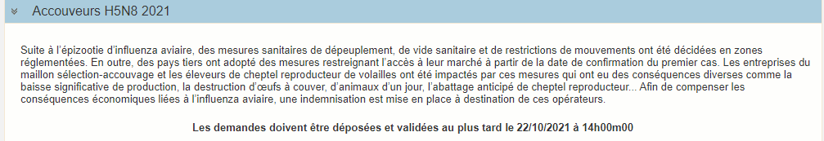

Saisissez votre SIRET dans le champ « Numéro SIRET » de la zone Identification.
Le SIRET comporte 14 chiffres. Il doit être celui de l'établissement siège de votre exploitation.

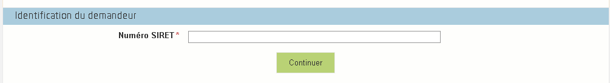

Cliquez sur CONTINUER
Si vous ne voyez pas le bouton, diminuer le zoom de l’affichage ou utiliser l’ascenseur sur le côté.

Vérification des informations de l’entreprise
Les coordonnées associées à ce SIRET apparaissent alors à l’écran. Elles sont issues du fichier INSEE

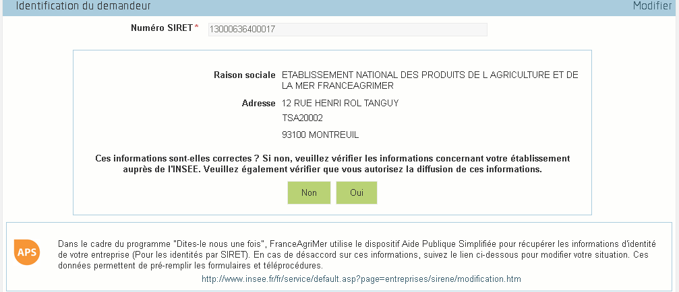

Vérifiez votre raison sociale et votre adresse.
- Si les informations ne sont pas correctes cliquez sur NON et corrigez éventuellement la saisie du SIRET.
- Si les informations sont correctes cliquez sur OUI

Coordonnées du déclarant
Dans la zone « Coordonnées du déclarant », renseignez :
- Le nom du DECLARANT (qui n’est pas nécessairement celui du demandeur)
- Le prénom du DECLARANT (qui n’est pas nécessairement celui du demandeur)
- Une adresse électronique valide, deux fois (celle du déclarant pour qu’il puisse avoir accès à la demande)
- éventuellement les coordonnées téléphoniques
- saisissez le Captcha, c'est-à-dire les lettres et chiffres qui apparaissent dans la case grise (cliquez sur changer l’image si vous n’arrivez pas à déchiffrer les caractères)

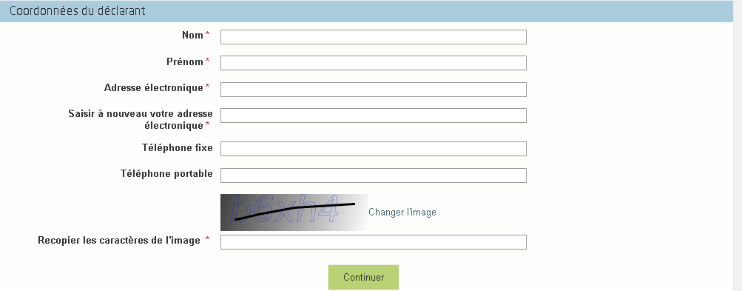

Cliquez sur CONTINUER

Initialisation de la démarche
L’écran suivant apparaît :
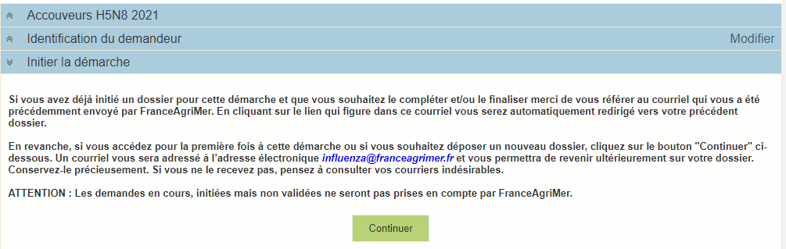

Lisez attentivement le texte de l’encart « initier la démarche » et cliquez sur CONTINUER si vous souhaitez poursuivre la démarche.

- Ce même écran vous permet également de télécharger la décision FranceAgriMer.

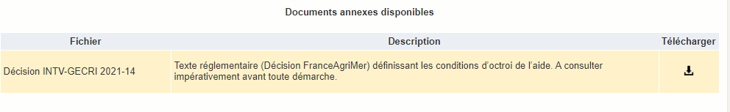

Un courriel vous sera transmis avec votre numéro de dossier et le lien permettant de revenir à tout moment consulter votre dossier.
Ce courriel doit impérativement être conservé. Il ne constitue pas une preuve de dépôt, la démarche doit impérativement aller jusqu'à la validation (après complétude de votre demande) pour être prise en compte par FranceAgriMer.

Voici le modèle de courriel reçu :

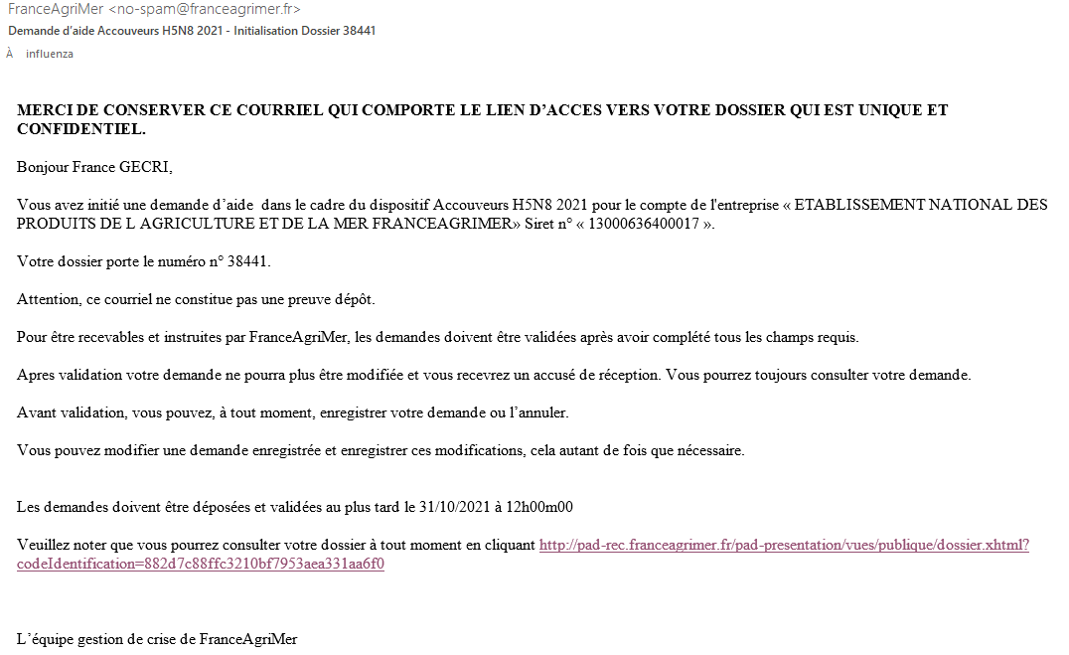

Si vous ne voulez pas poursuivre la démarche vous pouvez fermer l’onglet de votre navigateur.

Formulaire de demande
Après avoir cliqué :
- sur CONTINUER sur l’écran précédent,
Ou
- sur le lien présent dans le mail et sur « accéder au formulaire », le formulaire apparait :
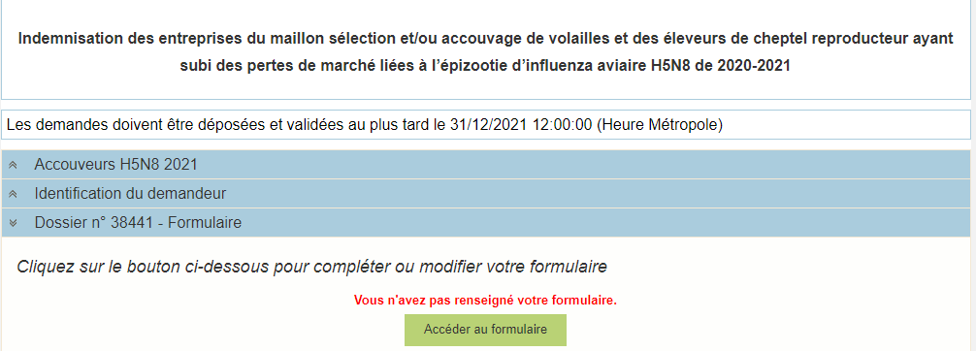

- Identification du demandeur

Les données sont déjà renseignées vous ne pouvez pas les modifier.
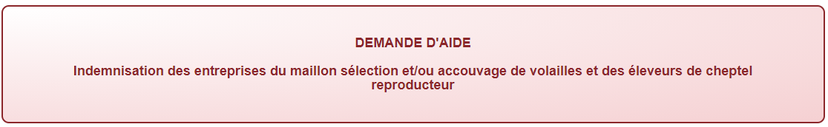
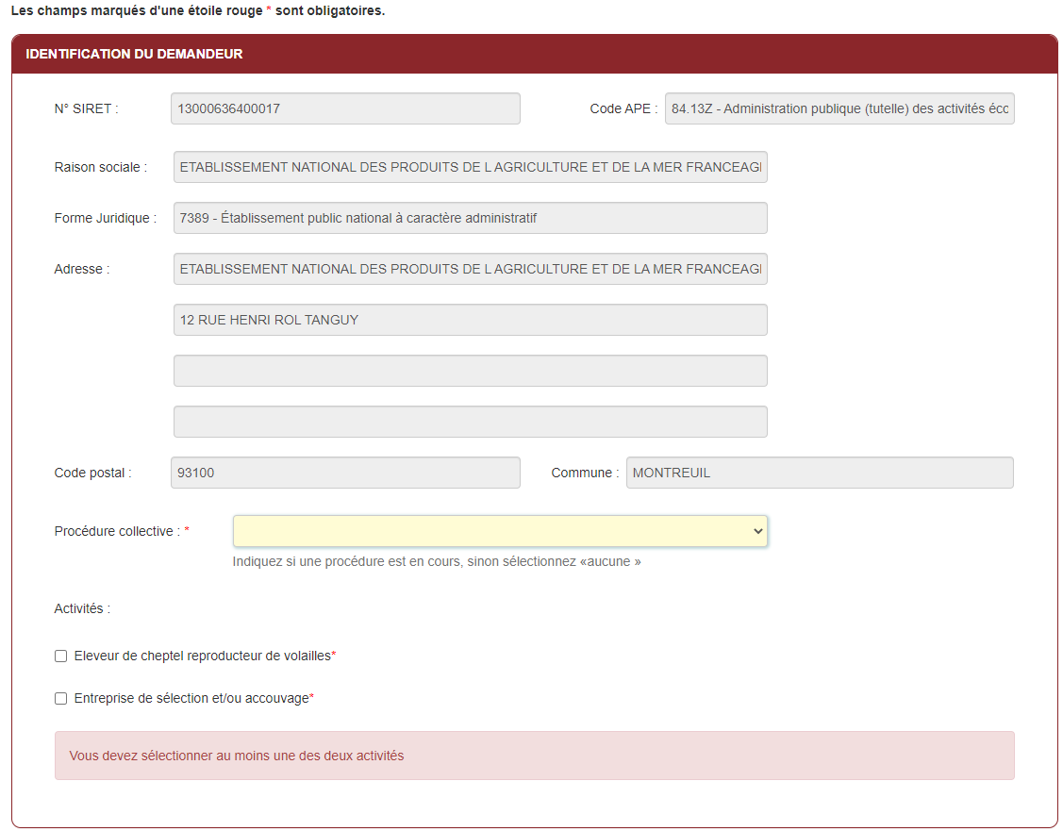

- Il convient d’indiquer en bas du cadre :
- si une procédure est en cours : redressement/sauvegarde/liquidation amiable/liquidation judiciaire. Le cas échéant, sélectionnez « aucune ».

- Il faut également préciser les activités avicoles (au moins une des cases doit être cochée).
  - « éleveur de cheptel reproducteur de volailles »,
  - « entreprise de sélection et/ou accouvage ».

- Personne à contacter si différente du déclarant :

Si vous cochez la case, vous pouvez saisir les coordonnées d’une personne différente du déposant.

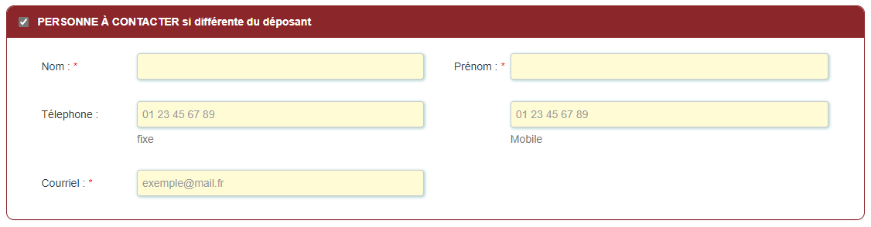
L’adresse électronique est celle sur laquelle les différentes notifications seront envoyées (notification de dépôt par exemple). Il est important qu’elle soit accessible par la personne qui gère le dossier.

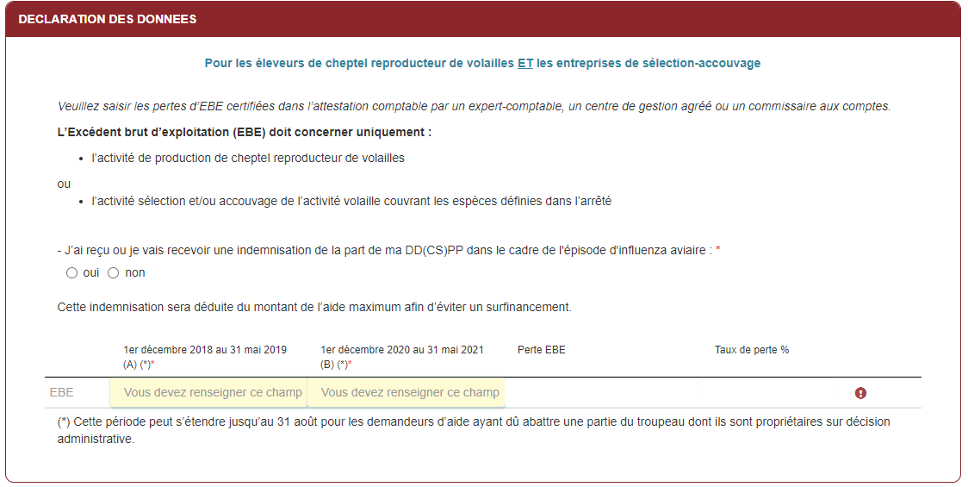

- Si vous avez reçu ou si vous allez recevoir une indemnisation de la part de votre DD(CS)PP dans le cadre de l’épisode d’influenza aviaire, vous devez cocher « oui » et saisir le montant. Le cas échéant, vous devez cocher « non ».

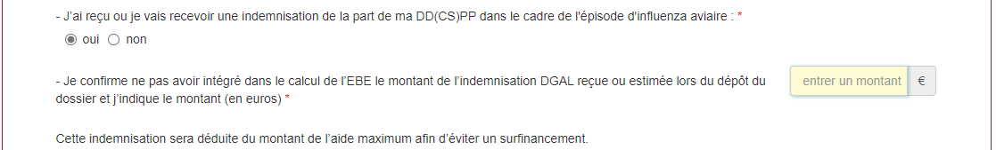

- Vous devez également saisir l’excédent brut d’exploitation (EBE) pour la période 01/12/2018 – 31/05/2019 et l’EBE pour la période 01/12/2020 – 31/05/2021. La perte d’EBE et le taux de perte se calculent automatiquement.
Si le taux de perte calculé est inférieur à 20%, le message suivant s’affiche. Le reste du formulaire est caché et vous ne pouvez pas déposer votre demande.

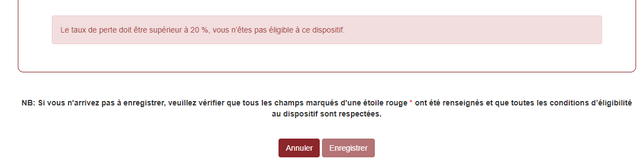
Tous les champs avec une étoile rouge sont obligatoires. Les autres champs doivent être remplis en fonction de votre profil.

- Calcul de l’aide

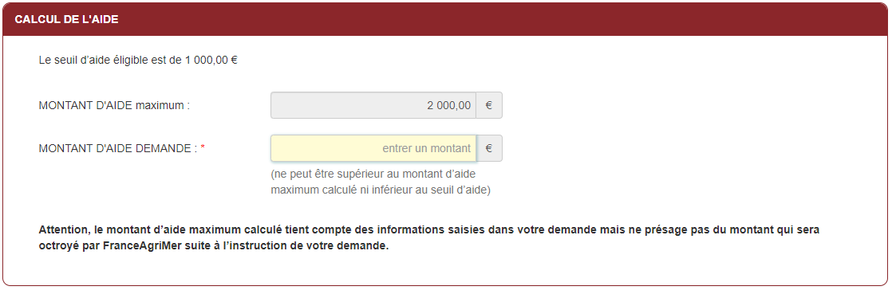

Vous devez saisir le montant demandé.

- Coordonnées bancaires

Vous devez renseigner vos coordonnées bancaires :
- IBAN
- BIC
- nom du titulaire du RIB (celui-ci doit correspondre au RIB papier et à la raison sociale de l’entreprise pour laquelle une aide est demandée). Attention, la version papier scannée du RIB sera demandée lors du dépôt du dossier.
En cas de procédure collective (hors liquidation), le dossier doit comporter une note du mandataire précisant à qui doit être fait le paiement, le cas échéant le RIB du mandataire devra être fourni et saisi.

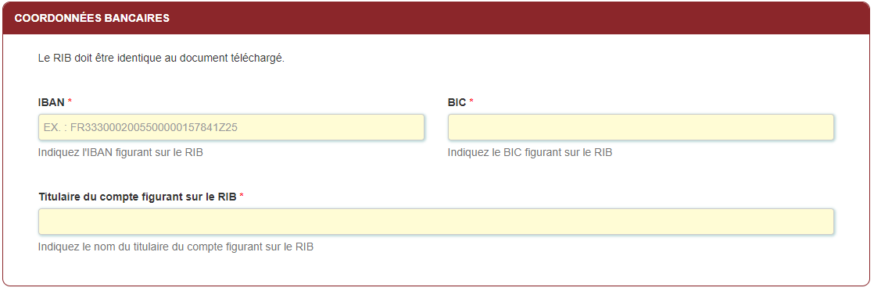

- Engagement du demandeur

Vous devez ensuite lire et accepter les engagements du demandeur
Il convient de cocher les cinq cases pour confirmer vos engagements.
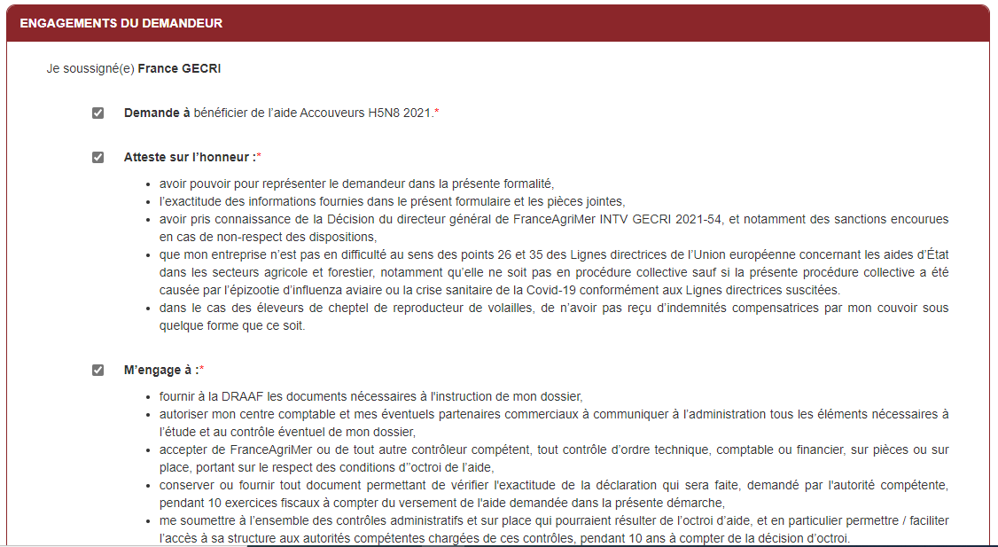
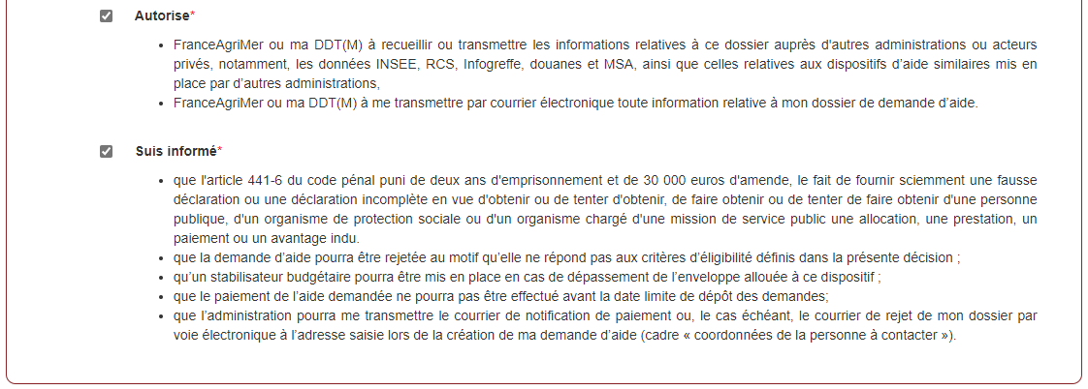

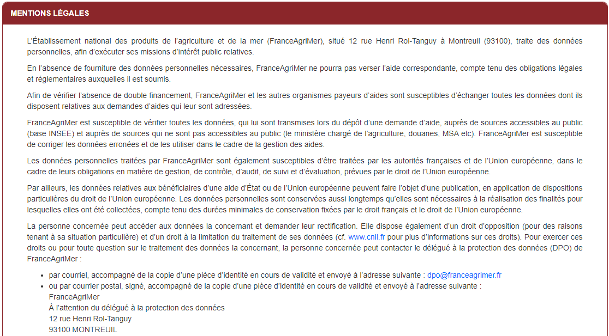
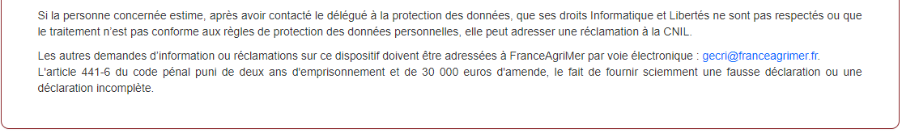

ENREGISTREMENT de la saisie
Une fois que la saisie des éléments obligatoires est terminée, c’est à dire que tous les champs avec une étoile rouge sont complétés, le bouton ENREGISTRER est actif.

Avant d’enregistrer, veuillez prendre connaissance des mentions légales inscrites en bas du formulaire.

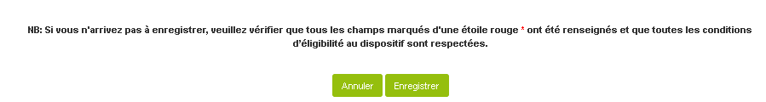

Si vous cliquez sur ANNULER vous sortez du formulaire et accédez à l’écran principal. Pour retourner au formulaire cliquez sur ACCEDER AU FORMULAIRE.
Si vous cliquez sur Enregistrer, l’écran suivant apparait :

Si tous les éléments obligatoires, marqués d’une étoile rouge, ne sont pas renseignés, votre formulaire sera enregistré sous le statut « incomplet ou invalide ».
Vous pouvez compléter la saisie en cliquant sur accéder au formulaire ou sur le lien reçu par mail lors de l’initialisation de votre dossier.

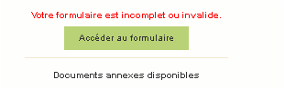
Si tous les éléments sont complets :

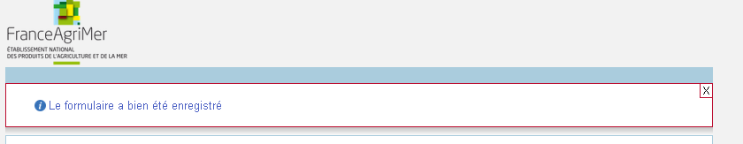

Téléchargement des pièces justificatives.

A ce stade vous pouvez (en bas de page) :
- enregistrer votre demande incomplète (sans les pièces à joindre ci-dessous) = [option 1]
- télécharger les pièces et poursuivre = [option 2]

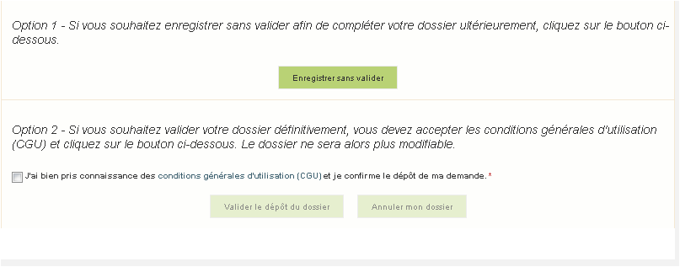
La 2ème partie permet le dépôt des pièces demandées.

L’ensemble des pièces peut ou doit être joint. Le dossier ne pourra être validé électroniquement tant que l’ensemble des pièces obligatoires n’a pas été déposé.
Lorsque l’on ne souhaite pas déposer une pièce facultative, il faut cocher la case « déclarer sans objet ».

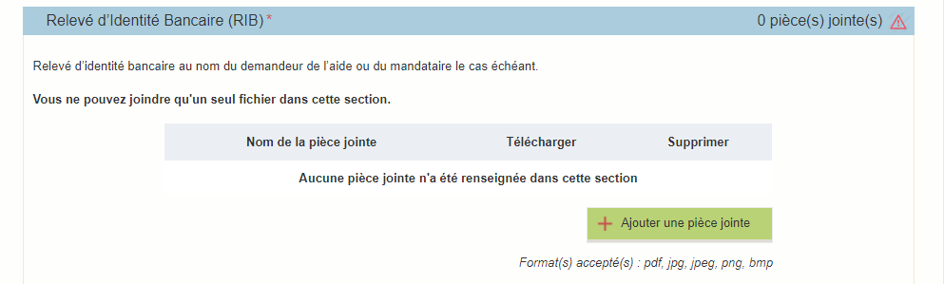
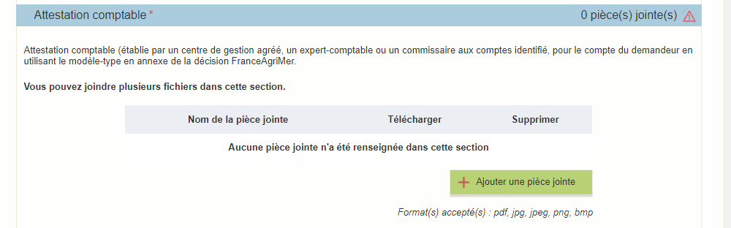

Si vous avez indiqué être en procédure collective, vous devez joindre les arrêts ou PV faisant état de votre situation.
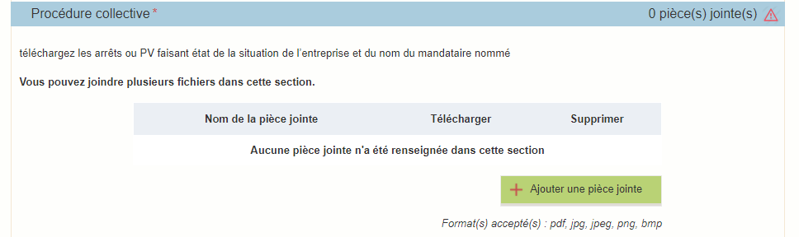

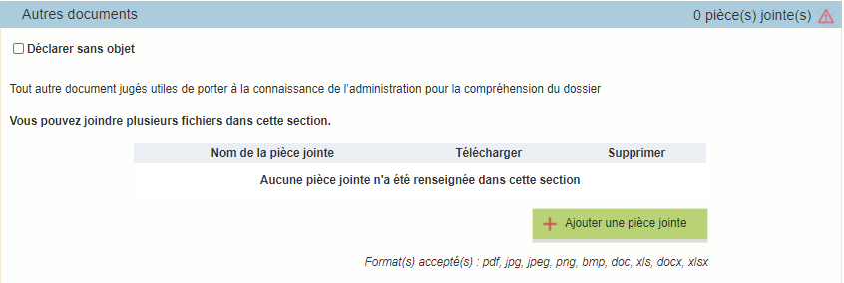

Enregistrement et / ou validation de la demande

Une fois l’ensemble des pièces déposées, 2 options sont proposées :
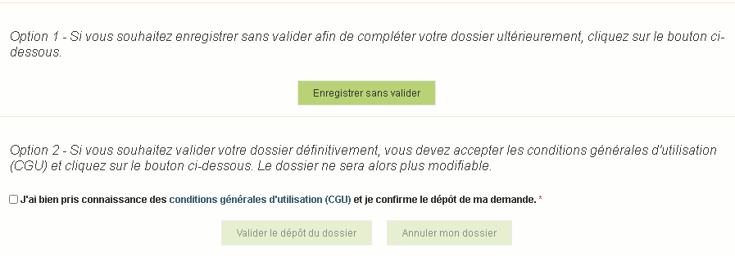

OPTION 1 : enregistrer sans valider.
Vous pouvez suspendre votre démarche en sauvegardant votre saisie, vous pourrez revenir sur votre dossier à partir du lien qui se trouve dans le courriel qui vous a été envoyé (cf point d.)

Cliquez sur ENREGISTRER SANS VALIDER

L’écran suivant apparaît :

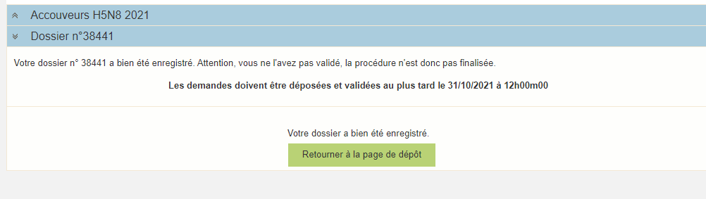

Si vous souhaitez poursuivre ultérieurement vous pouvez fermer l’onglet de votre navigateur.
- SI vous souhaitez poursuivre immédiatement et valider, cliquez sur le bouton RETOURNER A LA PAGE DE DEPOT.

Attention, en l’état votre demande n’est pas recevable, il faudra la valider au plus tard le 21/05/2021 à 12h.

OPTION 2 : annuler ou valider définitivement le dépôt de la demande

- Vous pouvez annuler votre dossier : celui sera définitivement clôturé, aucun retour ne sera possible.

Cocher la case et cliquer sur annuler mon dossier

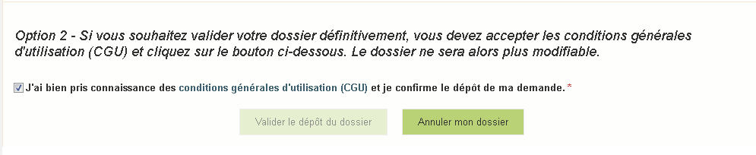
Sélectionner un motif

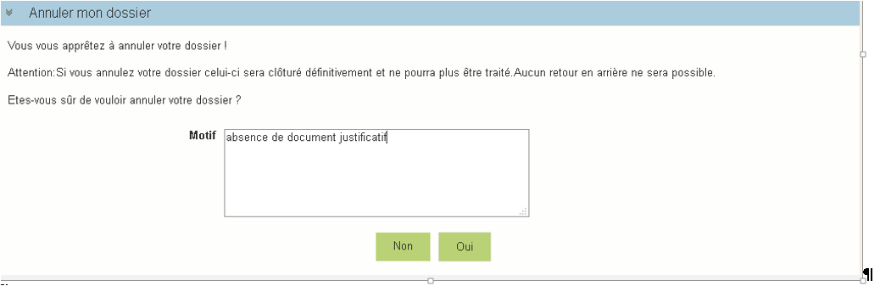

Une attestation d’annulation vous est adressée par courriel.

- Vous pouvez valider définitivement votre demande.

Celle-ci ne sera alors plus modifiable et sera transmise en l’état à FranceAgriMer. Vous pourrez la consulter à partir du lien qui se trouve dans le courriel d’accusé de dépôt qui vous a été envoyé
Pour pouvoir valider (bouton VALIDER LE DEPOT DU DOSSIER actif), il est impératif d’avoir téléchargé les pièces demandées et valider les Conditions Générales d’Utilisation (CGU) en cochant la case « J'ai bien pris connaissance des conditions générales d'utilisation (CGU) et je confirme le dépôt de ma demande. »

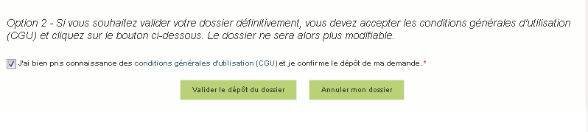
Cliquez sur VALIDER LE DEPOT DU DOSSIER

Accusé de dépôt

Il s’agit du récapitulatif de votre demande de versement de l’aide.

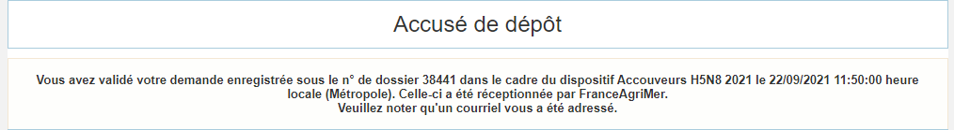

Un courriel vous a été transmis avec l’accusé de dépôt.
Vous pouvez consulter votre demande à tout moment à partir du lien qui se trouve dans le courriel.

Ce courriel doit impérativement être conservé. Il constitue la preuve de dépôt justifiant que votre demande a été réceptionnée par FranceAgriMer.
Votre demande est terminée, vous pouvez fermer l’onglet de votre navigateur.
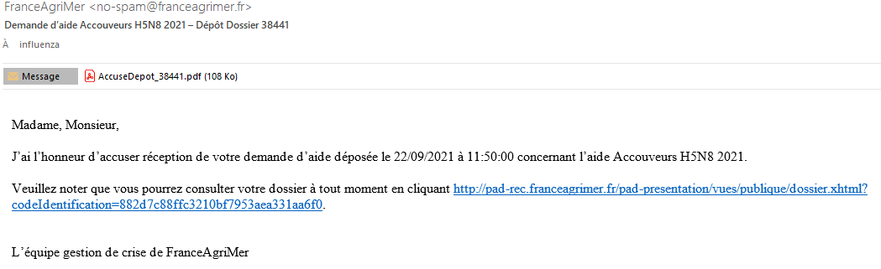

Instruction de votre dossier
Votre dossier sera instruit par FranceAgrimer et/ou DDT(M) et payé par FranceAgriMer, dès lors que l’éligibilité de votre dossier aura été validée.

Une fois le paiement réalisé, FranceAgriMer adresse à chaque bénéficiaire un courrier de notification des paiements précisant le montant payé et la date de paiement.

Foire aux questions

- J’ai un message d’erreur quand je me connecte au site/je n’arrive pas à y accéder.

- Vérifiez l’adresse utilisée

- Mettez à jour votre navigateur internet (Internet Explorer, Firefox/Mozilla, Chrome, etc.)

- Si vous avez une alerte de sécurité de ce type :
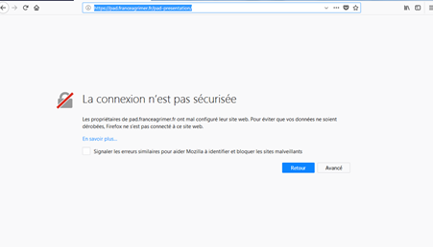

- Vous pouvez poursuivre sur les sites de FranceAgriMer sans crainte : notre certificat a bien été délivré par une autorité de certification officielle et n’a toujours pas officiellement expiré. Cependant, Google et Mozilla ont préféré agréer une nouvelle autorité. Aussi, FranceAgriMer est actuellement en train de déployer son nouveau certificat sur ses sites.
- Dans cette attente, cliquez sur « avancé » et acceptez FranceAgriMer comme site de confiance.

- Mon numéro SIRET n’est pas reconnu

Le message « Le numéro SIRET renseigné est invalide » apparaît à la saisie

Vérifier la saisie des numéros, notamment le nombre de zéro et les deux derniers chiffres.
Votre SIRET doit impérativement être enregistré et actif dans le répertoire SIRENE.

Si votre SIRET est fermé ou si vous n’avez pas de SIRET vous ne pouvez pas déposer une demande d’aide.

Si vous avez demandé l’exclusion de la liste de diffusion commerciale, voici la procédure à suivre pour accéder à l’aide :
La demande doit être effectuée via le formulaire électronique accessible sur le site insee.fr à l’adresse suivante : https://statut-diffusion-sirene.insee.fr/
Pour utiliser le formulaire électronique, vous devez vous authentifier via France Connect, à partir d’un de vos comptes existants parmi les suivants : « Impots.gouv.fr », « Ameli.fr », « IDN La Poste », « Mobile Connect et Moi » ou « MSA ». Puis vous accédez à la page de changement de votre statut de diffusion publique, vous devez indiquer votre numéro siren (9 chiffres) et votre date de naissance.
Cette procédure électronique permet une mise à jour effective du répertoire Sirene sous 2 jours ouvrés.
Vous pourrez le constater en consultant le répertoire Sirene, via le service proposé par l’Insee sur le site internet www.insee.fr, dans la rubrique ‘’Obtenir un avis de situation au répertoire SIRENE.

- La raison sociale et/ou l’adresse qui s’affichent ne sont pas bonne.
-Vérifier que le SIRET saisi est bien le vôtre que le code NIC (les 2 derniers chiffres) est bien le bon.

-Vérifiez éventuellement votre SIRET en saisissant votre SIREN (9 chiffres) sur le répertoire SIRENE de l’INSEE ou sur le site de SOCIETE.COM
http://avis-situation-sirene.insee.fr/
http://www.societe.com/

-Si vous avez bien saisi votre SIRET mais que l’adresse ou la raison sociale n’est pas bonne, il vous appartient faire mettre à jour ces éléments auprès de l’INSEE. Aucune modification n’est possible sur le site de FranceAgriMer. Vous pouvez néanmoins déposer une demande.

- Je ne connais pas mon SIRET.
Il vous appartient d’être en possession de ces informations obligatoires.
Vous pouvez éventuellement consulter le site SOCIETE.COM pour chercher votre SIRET http://www.societe.com/

- Je n’ai pas reçu le courriel d’initiation de la démarche
Vérifiez dans le dossier « courriers indésirables » ou « spam » de votre boite de réception électronique.

Sinon recommencez la démarche et vérifiez bien la saisie de votre adresse électronique. En effet, une erreur de saisie est souvent à l’origine de la non-réception du courriel

Vérifiez notamment :
- les séparateurs qui peuvent être confondus : . ou - ou _
- la présence de chiffres dans l’adresse
- l’extension .com ou .fr ou autre

Si vous recommencez la démarche, la première demande ne sera pas prise en compte. CF Q11/12

- Je n’arrive pas à accéder au formulaire en cliquant sur le lien

Cliquez sur le lien dans le courriel. Essayer de changer de navigateur.

Cliquez ensuite sur le bouton ACCEDER AU FORMULAIRE

- Je n’ai pas reçu le courriel avec l’attestation de dépôt
Vérifiez dans le dossier « courriers indésirables » ou « spam » de votre boite de réception électronique.

Vérifiez à partir du lien se trouvant dans le courriel transmis lors de l’initialisation de la démarche que votre demande est bien validée et pas seulement enregistrée.

Sinon, cf. point précédent.

- Je ne suis pas sûr d’avoir validé ma demande
Vérifiez à partir du lien se trouvant dans le courriel transmis lors de l’initialisation de la démarche que votre demande est bien validée et pas seulement enregistrée.

- Je n’arrive pas à enregistrer le formulaire
Sur le formulaire, vérifiez que tous les champs marqués d’une étoile rouge sont bien renseignés, que les cases à cocher sont cochées et qu’il n’y a pas de message d’alerte (rouge) vous informant de votre inéligibilité.

- Je n’arrive pas à valider ma demande
- Vérifiez que les pièces obligatoires sont bien téléchargées (pièces téléchargées ou case cochée).

Cf détail des pièces au point 2.3 e)

D’autres pièces ne sont pas obligatoires pour l’enregistrement mais peuvent être nécessaires à l’éligibilité de votre dossier :

- Si vous n’êtes pas concerné par ces deux documents, cochez la case « déclarer sans objet » pour pouvoir valider.

- Vérifiez que vous avez bien cochez la case des CGU :
- Puis je déposer plusieurs demandes ?
Non, une seule demande validée est prise en compte. Si vous souhaiter corriger votre demande cf Q12.

- Ma demande est validée mais je me suis trompé et je souhaite la corriger
Il n’est pas possible de corriger la demande validée, demandez à FranceAgriMer (gecri@franceagrimer.fr) de vous RETOURNER le dossier pour correction AVANT la date limite de dépôt.

- Je n’ai pas validé ma demande
Votre demande ne sera pas prise en compte. Il est impératif de valider une demande au plus tard à la date indiquée dans la décision.
Cf. Q7 8, 9, 10

- Contact support aide à la saisie.
Si vous ne trouvez pas les réponses à vos questions dans cette procédure et sur le site de FranceAgriMer vous pouvez contacter FranceAgriMer par courriel en décrivant précisément votre problème ou le blocage rencontré afin qu’une solution précise vous soit apportée.
gecri@franceagrimer.fr

- Je souhaite vérifier que vous avez bien reçu ma demande et mes documents.
Un accusé de dépôt est envoyé sur votre adresse mail. Aucune autre confirmation ne sera faite.
Si vous n’avez pas reçu cet accusé, voir Q7.

Contact
FranceAgriMer : gecri@franceagrimer.fr

